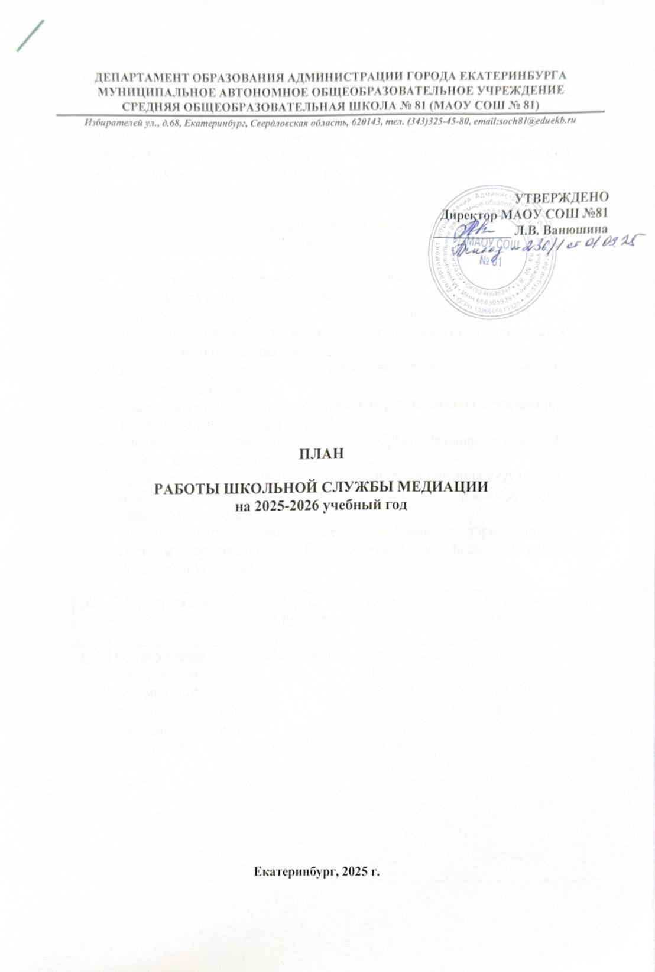
Цель: формирование благополучного, гуманного и безопасного пространства (среды) для полноценного развития и социализации детей и подростков, в том числе при возникновении трудных жизненных ситуаций, снижение количества конфликтов через внедрение модели реализации восстановительных технологий в систему профилактики конфликтных ситуаций в школьной среде.
ЗАДАЧИ:
Для достижения намеченных целей перед школьной службы медиации стоят следующие приоритетные задачи:
- сократить общее количество конфликтных ситуаций, в которые вовлекаются дети, а также их остроту;
- повысить эффективность ведения профилактической и коррекционной работы, направленной на снижение проявления асоциального поведения обучающихся;
- сократить количество правонарушений, совершаемых несовершеннолетними;
- повысить квалификацию работников образовательной организации по защите прав и интересов детей;
- обеспечить открытость в деятельности образовательной организации в части защиты прав и интересов детей;
- создать условия для участия общественности в решении актуальных проблем и задач в части профилактики правонарушений несовершеннолетних;
- оптимизировать взаимодействие с органами и учреждениями системы профилактики безнадзорности и правонарушений несовершеннолетних.
№ | Мероприятие | Срок проведения | Цель | Ответственные
1. | Ознакомление с нормативной документацией по работе службы школьной медиации, составление плана работы  службы школьной медиации  на 2025 – 2026 учебный год | сентябрь | Провести анализ работы и выявить слабые и сильные стороны ШСМ.  Спланировать работу на новый учебный год | Руководитель школьной службы медиации
2. | Издание приказа «О создании службы школьной медиации на 2025 – 2026 учебный год» | август - сентябрь |  | Директор
3. | Заседание членов службы медиации  определение состава (педагоги и учащиеся)  Оформление стенда ШСМ | сентябрь | Распространить информацию о работе ШСМ | Члены службы медиации
4. | Проведение анкетирования. Определение детей группы риска. «Наши соседи – животные» | сентябрь | Сформировать положительные эмоции | Руководитель школьной службы медиации
5. | Информирование участников образовательного процесса (учителей, родителей, учащихся) «Назначение и функции школьной службы медиации», обновление информационного стенда о работе службы школьной медиации | октябрь | Распространить информацию о работе ШСМ | Руководитель службы школьной медиации,  Члены школьной медиации
6. | Проведение классных часов на тему:  «Способы разрешения конфликтных ситуаций» 5-7 классы,  «Как научиться дружить?» 3-4 классы  «НеКонфликтные» 8-11 класс  Просмотр передачи «Шишкин лес» «О дружбе» 1-2 классы | октябрь | Представить возможность обучающимся возможности мирного разрешения конфликтов | Члены службы медиации, классные руководители
7. | Помощь учащимся справится со своими проблемами «Найди бесконфликтный выход из любой ситуации» | октябрь | Формирование положительных эмоций у детей, склонных к агрессивному поведению | Руководитель школьной службы медиации
8. | «Веселые переменки» (1-4 классы). | ноябрь | Формирование толерантного поведения школьников | Члены службы медиации, классные руководители.
9. | Веселые эстафеты в 5-11 классах «Один за всех и все за одного» | ноябрь | Формирование коллективного поведения | Члены службы медиации, классные руководители.
10. | Консультации со специалистами других  служб примирения | ноябрь | Получение опыта работы волонтеров ШСМ | Руководитель школьной службы медиации
11. | «Как поступить в конфликтной ситуации» с 5-7 классы | декабрь | Познакомить на примерах о возможном поведении в разрешении конфликтов | Руководитель школьной службы медиации
12. | Консультирование для родителей «Трудные и критические периоды взросления» | декабрь | Рассказать родителям о возрастных особенностях детей | Члены службы медиации
13. | Беседа «Я и взрослый» (5-9 классы) | январь | Обсудить с подростками стили бесконфликтного поведения | Руководитель школьной службы медиации
14. | Разработка буклетов «Давайте жить дружно» | январь | Распространение буклетов | Члены школьной службы медиации
15. | Час музыки «О прекрасном через музыку» | январь | Формирование положительных эмоций у детей, склонных к агрессивному поведению | Руководитель школьной службы медиации
16. | Игровой тренинг «Медиация через письма» 5-9 классы | февраль | Формирование бесконфликтного поведения | Члены службы медиации, классные руководители.
17. | Беседа «Учимся прощать»  (1-4 классы) | февраль | Обсудить возможные причины конфликтов | Социальный педагог, руководитель школьной службы медиации
18. | Беседы с педагогами на тему: «Основные типы конфликтов» | март | Рассказать о типах конфликтов | Члены службы медиации, классные руководители.
19. | Беседа «Возможные конфликты – как их избежать?» 8-11 классы | март | Познакомить подростков о способах ухода от конфликта со взрослыми | Члены службы медиации, классные руководители.
20. | Тренинговое занятие «Мой выбор» (7-8 классы) | март | Приобретение практического опыта у подростков бесконфликтного поведения | Руководитель школьной службы медиации
21. | Беседы с педагогами и родителями на тему: «Сила слова» | апрель | Обсудить возможные выходы из ситуаций | Руководитель школьной службы медиации
22. | Игровой тренинг « В поисках друга» | апрель | Приобретение практического опыта у подростков бесконфликтного поведения | Руководитель школьной службы медиации
23. | Заседание членов службы школьной медиации. Подведение итогов за прошедший учебный год. | май | Оценить эффективность деятельности службы школьной медиации | Руководитель школьной службы медиации
24. | Занятие-тренинг «Я люблю мир» 1-4 классы | май | Приобретение практического опыта у подростков бесконфликтного поведения | Члены школьной службы медиации
25. | Проведение рабочих заседаний состава ШСМ. | В течение года | Анализ и планирование работы ШСМ | Руководитель школьной службы медиации
26. | Ведение документации по работе службы школьной медиации | В течение года | Анализ и отчет ШСМ | Руководитель службы школьной медиации
27. | Проведение примирительных встреч | В течение года | Защита законных интересов несовершеннолетних | Руководитель службы школьной медиации, члены школьной медиации
28. | Беседы с педагогами на тему: «Основные типы конфликтов» | В течение года | Ознакомить педагогический коллектив с типами конфликтных ситуаций | Руководитель службы школьной медиации
29. | Сотрудничество с органами и учреждениями профилактики безнадзорности и правонарушений, опеки и попечительства, дополнительного образования. | В течение года | Защитить права и интересы обучающихся | Руководитель службы школьной медиации
30. | Работа на школьном сайте и стенде | В течение года | Размещение информации о деятельности СШМ, рекомендаций, буклетов | Руководитель службы школьной медиации
31. | Изучение литературы по восстановительной медиации и восстановительному правосудию . | В течение года | Самообразование членов ШСМ | Администрация школы, руководитель школьной службы медиации
32. | Организация взаимодействия службы школьной медиации со всеми структурными подразделениями образовательной организации: КДН, ПДН, органами опеки и попечительства, Совета профилактики. | В течение года | Проведение профилактической работы с подростками, склонными к агрессивному поведению | Администрация школы, руководитель школьной службы медиации
33. | Участие в конференциях, семинарах по профилю деятельности службы школьной медиации, проводимых на уровне района. | В течение года | Приобретение практического опыта по разрешению конфликтов | Администрация школы, руководитель школьной службы медиации
34. | Подведение итогов работы службы школьной медиации за 2025 – 2026 учебный год. | В течение года: октябрь, декабрь, март, май | Разработка направлений работы на следующий учебный год. | Руководитель службы школьной медиации
35. | Консультирование родителей, обучающихся, педагогов по вопросам профилактики конфликтных ситуаций | В течение года | Разработка рекомендаций для педагогов, обучающихся, родителей. | Члены службы медиации

